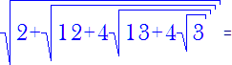
=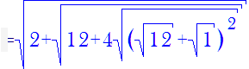
=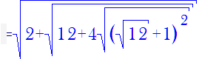
=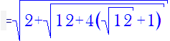
=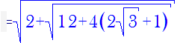
=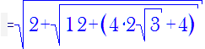
=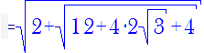
=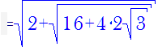
=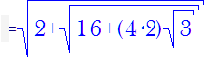
=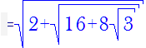
=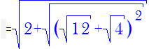
=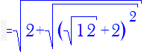
=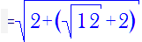
=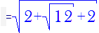
=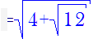
=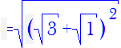
=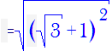
=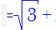
Ответ: 

